**Ensayo**

*Nombre del Alumno; Cesar Antonio Franco Cordova*

*Parcial: Tercer parcial*

*Nombre de la Materia: Historia de la arquitectura Mexicana*

*Nombre del profesor: Maria Fernanda Montserrat Campos Roman*

*Nombre de la Licenciatura : Arquitectura*

*Cuatrimestre: 3er cuatrimestre*

*Lugar y Fecha de elaboración*

Durante el Porfiriato (1876–1911), México vivió una transformación significativa en su paisaje urbano y arquitectónico. Bajo la consigna de "orden y progreso", el régimen de Porfirio Díaz impulsó una modernización que se reflejó en grandes avenidas, edificios neoclásicos y monumentos de corte europeo. Sin embargo, al analizar críticamente estos cambios, es necesario cuestionar si dicha modernización fue estructural e incluyente o si se trató, en gran medida, de una estrategia simbólica para proyectar una imagen de nación moderna.

Los elementos arquitectónicos del periodo —como el Palacio de Bellas Artes, el Hemiciclo a Juárez o el propio Palacio Postal— adoptaron estilos neoclásicos, art nouveau y beaux arts, imitando modelos franceses y estadounidenses. Esta elección estética no fue casual: buscaba vincular a México con las grandes potencias culturales de la época. No obstante, esta arquitectura monumental se concentraba en zonas específicas de la capital, como el Paseo de la Reforma, lo que evidenciaba una modernización selectiva y excluyente. Mientras las élites disfrutaban de estos nuevos espacios, las clases populares seguían viviendo en condiciones precarias, sin acceso a servicios básicos ni mejoras urbanas.

En cuanto al urbanismo, se priorizó la reconfiguración de los espacios centrales para embellecer la ciudad y facilitar el control social. La apertura de avenidas, parques y monumentos respondió más a una lógica de espectáculo y dominación simbólica que a una planificación urbana integral. Así, la ciudad se convirtió en un escaparate del poder y del supuesto progreso, más que en un espacio pensado para mejorar la calidad de vida de todos los ciudadanos.

El porfiriato trajo consigo avances técnicos y transformaciones visibles en el paisaje urbano, su arquitectura y urbanismo respondieron más a una voluntad de aparentar modernidad y civilización ante el mundo que a una auténtica modernización estructural del país. El progreso fue, en gran parte, superficial y desigual, reforzando una brecha social que explotaría años más tarde con la Revolución Mexicana.

**Ciudad de México durante el Porfiriato**

¿**Qué transformaciones visibles se hicieron durante el Porfiriato en esa ciudad?**

**Apertura y embellecimiento de avenidas**:

* Se construyó el **Paseo de la Reforma**, una amplia avenida arbolada que conectaba el centro con el Castillo de Chapultepec, inspirada en los bulevares parisinos.
* Se ampliaron otras calles y se trazaron nuevas avenidas para facilitar el tránsito y embellecer la ciudad.

**Edificación de monumentos y espacios públicos**:

* Se levantaron monumentos como el **Hemiciclo a Juárez**, símbolo del liberalismo reformista.
* Se crearon parques como la **Alameda Central**, que fue remodelada, y se promovieron jardines públicos para el esparcimiento de las clases altas.

**Construcción de edificios emblemáticos**:

* El **Palacio de Correos**, con arquitectura ecléctica de inspiración europea.
* El inicio de la construcción del **Palacio de Bellas Artes** (aunque fue terminado después).
* El **Hospital General** y otros edificios públicos que reflejaban avances técnicos y estéticos.

**Modernización de la infraestructura urbana**:

* Se instaló el **sistema de alumbrado público eléctrico**.
* Se desarrolló una red de **tranvías eléctricos** que facilitaban el transporte en zonas céntricas.
* Se mejoró el **sistema de drenaje** y de recolección de aguas negras, una obra clave para la salubridad de la ciudad.

**Estilo arquitectónico europeo**:

* Los nuevos edificios adoptaron estilos como el **neoclásico**, el **art nouveau** y el **beaux arts**, marcando una clara intención de mostrar una imagen “civilizada” y moderna.

¿Los edificios o monumentos construidos en ese periodo representaban modernización real o solo una imagen de poder?

Los edificios y monumentos construidos durante el Porfiriato representaban más una imagen de poder y prestigio que una modernización real e incluyente. Si bien incorporaban tecnologías modernas y estilos arquitectónicos de vanguardia para la época (como el art nouveau, el neoclásico y el beaux arts), su función principal era simbólica y política: demostrar que México estaba “a la altura” de las grandes naciones europeas.

Estos espacios, como el **Hemiciclo a Juárez**, el **Palacio de Correos**, el **Teatro Nacional (hoy Palacio de Bellas Artes)** o la **columna de la Independencia**, fueron diseñados para embellecer la ciudad y consolidar una identidad nacional basada en el orden, el progreso y el control del Estado. No respondían a necesidades sociales urgentes ni a una transformación integral del país, sino a una visión elitista del desarrollo urbano.

¿Para quién estaba pensada esa ciudad? ¿Incluía a todos o a unos pocos?

La Ciudad de México porfiriana estaba pensada principalmente para una élite económica, política y cultural. Aunque el discurso oficial hablaba de progreso y modernización para el país, en la práctica las transformaciones urbanas beneficiaron a unos pocos, dejando fuera a la mayoría de la población.

Las avenidas amplias, los parques remodelados, los palacios y monumentos se concentraron en el centro de la ciudad y en las zonas habitadas por las clases altas. Estos espacios estaban diseñados para ofrecer comodidad, prestigio y belleza a las élites, así como para mostrar al mundo una imagen de un México moderno y civilizado.

En contraste, las clases populares y trabajadoras vivían en la periferia, en condiciones precarias, sin acceso a los servicios básicos ni a los beneficios de la modernización. Sus barrios no fueron incluidos en los planes de embellecimiento urbano, y muchas veces ni siquiera contaban con drenaje, alumbrado o transporte eficiente.

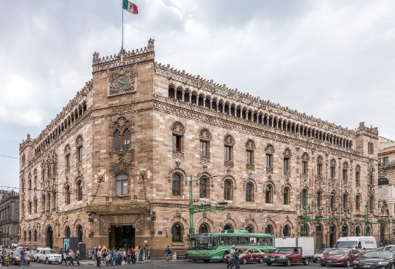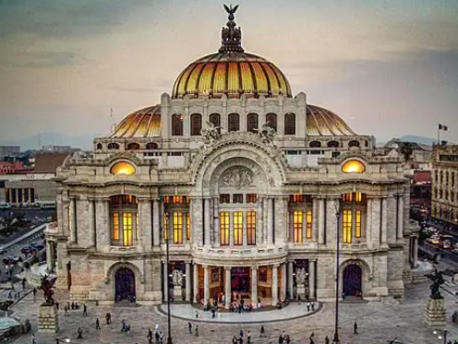PALACIO DE CORREOS BELLAS ARTES

CONCLUSION

**Estos edificios fueron construidos para aparentar por fuera poder y avance tecnológico a los países extranjeros** pero que en su estructura mantenía y profundizaba la desigualdad social ya que no tenían una función para todo el pueblo si no que solo las personas con poder y riqueza podrían beneficiarse de estas construcciones .